**임베디드 소프트웨어**

**4주차 실습 보고서**

교수님 : 송민석 교수님

분반 : 001

학번 : 12181576

이름 : 김문찬

**1. Exercise 1**

1) 성공 여부 : 실패

2) 원인 분석 : 랜덤하게 만들어 낸 4개의 숫자 중 가장 작은 수가 0일 때의 경우에 원하는 결과를 출력하지 못하였다. 작성한 코드 중 어떠한 부분 때문에 그러한 일이 일어나는지 찾아내지 못하였다.

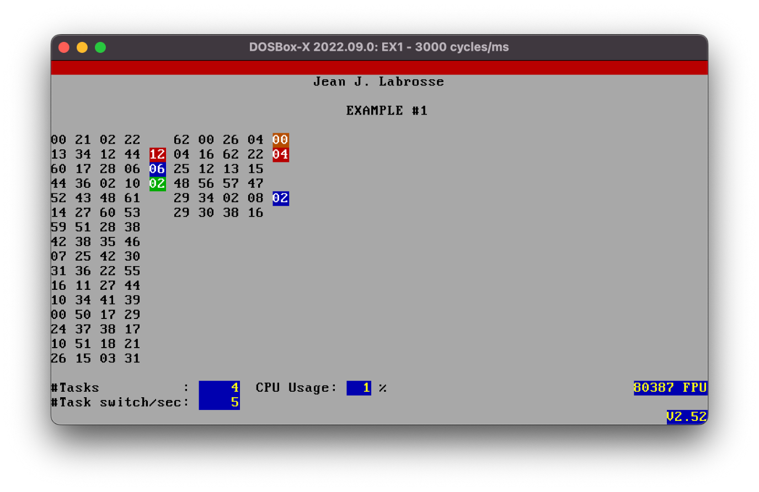3) 결과 :

4) 결과 분석 : 4개의 수 중 가장 작은 값이 0일 때를 제외하고, 4개의 수 중 가장 작은 값이 지금까지 나온 값들 중 가장 작은 수 보다 작을 때 해당 값을 4개의 수 오른쪽에 출력하였다. 또한 해당 값을 출력 할 때, 빨강, 파랑, 초록, 갈색 순으로 배경이 출력되었다.